**实验五 类与对象**

**【实验目的与要求】**

1、掌握声明类的方法，类和类的成员的概念以及定义对象的方法。

2、初步掌握用类和对象编制基于对象的程序。

3、学习检查和调试基于对象的程序。

**【实验内容】**

1、有以下程序：

#include<iostream>

using namespace std；

class Time // 定义Time类

{

public： // 数据成员为公用的

int hour;

int minute;

int sec ;

};

int main()

{

Time tl; //定义t1为Time类对象

cin>>t1.hour; //输入设定的时间

cin>>t1.minute;

cin>>t1.sec;

cout<<t1.hourl<<”：”<<t1.minute<<”：”<<t1.sec<<endl ;

return 0;

}

改写程序，要求：

(1)将数据成员改为私有的；

(2)将输入和输出的功能改为由成员函数实现；

(3)在类体内定义成员函数。

然后编译和运行程序。请分析什么成员应指定为公用的?什么成员应指定为私有的? 什么函数最好放在类中定义? 什么函数最好在类外定义?

2、分别给出如下的3个文件：

(1)含类定义的头文件student.h，

//student.h (这是头文件，在此文件中进行类的声明)

class Student //类声明

{

public: //公用成员函数原型声明

void display();

private:

int num;

char name[20];

char sex;

};

(2)包含成员函数定义的源文件student.cpp

//student.cpp 在此文件中进行函数的定义

#include <iostream>

#include”student.h” //不要漏写此行，否则编译通不过

void Student::display() //在类外定义display类函数

{

cout<<”num：”<<num<<endl;

cout<<”name：”<<name<<endl;

cout<<”sex：”<<sex<<endl;

}

(3)包含主函数的源文件main.cpp。

为了组成一个完整的源程序，应当有包括主函数的源文件：

//main.cpp 主函数模块

#include <iostream> //将类声明头文件包含进来

#include “student.h”

int main()

{

Student stud; //定义对象

Student stud1(007,”tcg”,’m’);

stud.display(); //执行stud对象的display函数

return 0;

}

请完善该程序，在类中增加一个对数据成员赋初值的成员函数set_value。上机调试并运行。

3、需要求3个长方柱的体积，请编一个基于对象的程序。数据成员包括length(长)、width(宽)、height(高)。要求用成员函数实现以下功能：

(1)由键盘分别输入3个长方柱的长、宽、高；

(2)计算长方柱的体积；

(3)输出3个长方柱的体积。

请编程序，上机调试并运行。

4、建立一个对象数组，内放5个学生的（学号，成绩），设立一个函数max，用指向对象的指针作函数参数，在max函数中找出5个学生的最高成绩者，并输出其学号。

1. 设有一描述坐标点的类Point，其私有变量x和y代表一个点的(x,y)坐标值。请编写程序实现以下功能：利用构造函数传递参数，在定义对象时将x、y坐标值初始化为（60,80）；利用公有成员函数void setPoint(int i, int j)将坐标值修改为(60+i,80+j)；利用公有成员函数display()输出修改后的坐标值。主函数中通过定义对象，验证各个函数。

软件工程2404 资丰瑞

1.#include<iostream>

using namespace std;

class Time // 定义Time类

{

private: // 数据成员为公用的

int hour;

int minute;

int sec;

public:

void Sethour(int m_hour)

{

hour = m_hour;

}

void Setmin(int m_min)

{

minute = m_min;

}

void Setsec(int m_sec)

{

sec = m_sec;

}

void Gettime(Time tl)

{

std::cout << tl.hour << ":" << tl.minute << ":" << tl.sec << std::endl;

}

};

int main()

{

Time tl; //定义t1为Time类对象

tl.Sethour(1);

tl.Setmin(1);

tl.Setsec(20);

tl.Gettime(tl);

return 0;

}

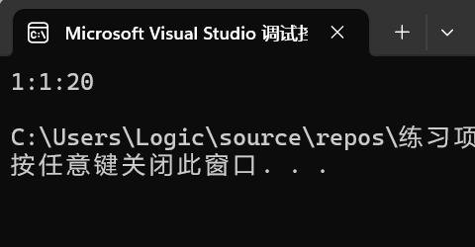

2.

//student.h

#pragma once

#include <iostream>

class Student //类声明

{

public: //公用成员函数原型声明

void display();

Student(int m_num, std::string m_name, char sex);

private:

int num;

std::string name;

char sex;

};

//student.cpp

#include <iostream>

#include "student.h" //不要漏写此行，否则编译通不过

void Student::display() //在类外定义display类函数

{

std::cout << "num：" << num << std::endl;

std::cout << "name：" <<name << std::endl;

std::cout << "sex：" << sex << std::endl;

}

Student::Student(int m_num, std::string m_name, char m_sex):num(m_num),name(m_name),sex(m_sex) {}

//Main.cpp

#include <iostream> //将类声明头文件包含进来

#include "student.h"

int main()

{

Student stud(7, "tcg",'m');

stud.display(); //执行stud对象的display函数

return 0;

}

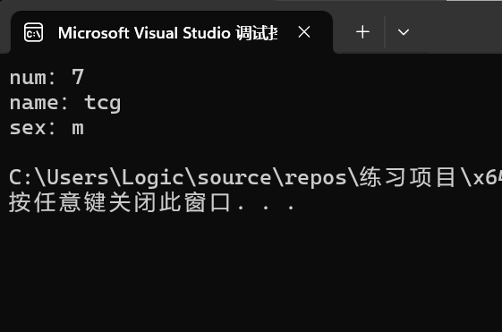

3.#include<iostream>

class object

{

private:

int length;

int wide;

int height;

public:

object(int length, int wide, int height) :length(), wide(), height() {};

void GetV(int length, int wide, int height)

{

int V = length * wide * height;

std::cout << "长方柱的体积为:" << V << std::endl;

}

};

int main()

{

object ans(2, 3, 4);

ans.GetV(2, 3, 4);

}

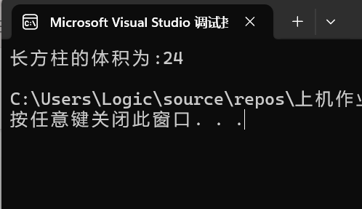

4.#include <iostream>

#include <algorithm>

class Student

{

public:

int ID;

int score;

public:

Student(int ID, int score) :ID(ID), score(score) {}

int getStuNum() const { return ID; }

int getStuScore() const { return score; }

};

Student* max(Student *arr[5])

{

Student* maxStu = arr[0];

for (int i = 0; i < 5; i++){

if (arr[i]->getStuScore() > maxStu->getStuScore()) {

maxStu = arr[i];

}

}

return maxStu;

}

int main()

{

Student* students[5];

students[0] = new Student(1, 85);

students[1] = new Student(2, 90);

students[2] = new Student(3, 88);

students[3] = new Student(4, 92);

students[4] = new Student(5, 80);

Student* highestScoreStu = max(students);

std::cout << "成绩最高的学生学号为: " << highestScoreStu->getStuNum() << std::endl;

// 释放动态分配的内存

for (int i = 0; i < 5; ++i) {

delete students[i];

}

}

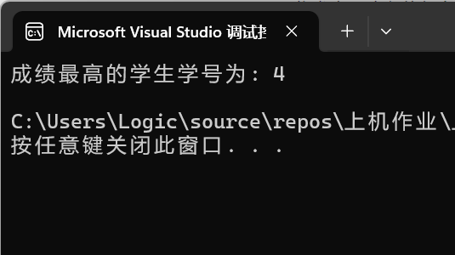

5.#include <iostream>

class Point

{

private:

int x;

int y;

public:

Point(int x, int y) :x(x), y(y) {};

int setPoint(int i, int j)

{

x+=i;

y+=j;

return x,y;

}

void display()

{

std::cout << x << "," << y << std::endl;

}

};

int main()

{

Point p1(60, 80);

p1.setPoint(15, 20);

p1.display();

return 0;

}

